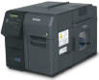ColorWorks TM-C7520G 产品参数
产品规格
598mm
392mm
395mm

一般规格
尺寸（ mm ） | 392 (W) x 598 (D) x 395 (H)（不含凸起部分）
重量 | 约 37kg ( 不含墨盒、维护箱及卷纸 )
操作系统 | Windows XP SP3 (Home/ Professional)(32bit)  Windows Vista SP2 (Home Basic/ Home Premium/ Business/ Enterprise/ Ultimate) (32/64bit)  Windows 7 SP1 (Home Basic/ Home Premium/  Professional/ Enterprise/ Ultimate)(32/64bit)  Windows 8（Windows 8/ Pro/ Enterprise)(32/64bit) Windows 8.1（Windows 8.1/ Pro/ Enterprise)  (32/64bit)  Windows Server 2003 R2 (Standard/Enterprise/ Datacenter) (32bit)  Windows Server 2008 (Standard/Enterprise/ Datacenter) (32/64bit)  Windows Server 2008R2 (Standard/ Enterprise/ Datacenter)  Windows Server 2012 (Essentials/ Standard/Datacenter)
电器
电压 | AC 110 - 240V
能耗 | 工作状态：约 102 W  待机状态：约 48 W ( 睡眠模式约 5.4W )
噪音 | 约 55 dB(A)
温度 / 湿度
正常运行 | 5 - 35°C / 20 - 80% RH
正常存储 | -20 - 40° C / 5 - 85% RH

打印功能
打印方式 | 按需全彩色喷墨（ PRECISIONCORE®行式打印）
墨水类型 | 颜料墨
墨水颜色 | CMYK 四色分体墨盒（黑色，青色，洋红色，黄色）
打印分辨率 | 600 x 1200 dpi
打印接口 | USB 、以太网和外置 I/O 接口
打印速度 | 300mm/ 秒或 150mm/ 秒（可按需选择）
自动切刀 | 约 1,500,000 次裁切
纸张类型 | 普通纸、光泽纸、亚光纸以及合成纸
纸张形式 | 黑标连续纸、黑标模切标签、模切标签（间隙）纸
装纸类型 | 卷纸 ( 最大外径 8 英寸 ) 或折叠纸
纸张规格
纸张宽度 | 标签宽度：46mm - 108mm  底纸宽度：50mm - 112mm
标签长度 | 黑标连续卷纸：25.4mm - 603mm  黑标模切卷纸：25.4mm - 600mm  黑标模切折叠纸：25.4mm - 301.8mm  模切标签（间隙）卷纸：25.4mm– 1117.6mm
厚度 | 光泽纸卷纸：0.167mm-0.182mm  亚光纸、合成纸卷纸：0.129mm - 0.236mm  亚光折叠纸：0.161mm-0.164mm
条码字体
驱动自带 | UPC-A,UPC-E,JAN13(EAN),JAN8(EAN),Code 39, ITF,Codabar,Code93,Code128,GS1-128,  GS1 DataBar Omnidirectional,  GS1 DataBar Truncated,GS1 DataBar Limited, GS1 DataBar Expanded  Two-dimensional code:PDF417, QR Code,  Maxi Code,GS1 DataBar Stacked,  GS1 DataBar Stacked Omnidirectional,  GS1 DataBar Expanded Stacked, DataMatrix, Aztec Code, MicroPDF,Micro QR
* 本宣传页中的数据，来源于爱普生实验室，可能与实际使用数据存在差异。
*1如果在食品行业使用，请使用符合中国食品接触相关法规的墨水。





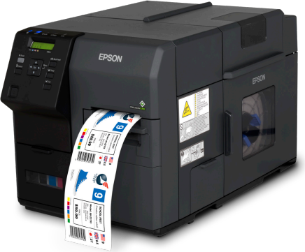


工业级高速全彩色标签打印机
ColorWorks TM-C7520G 工业级高速全彩色标签打印机




PRECISIONCORE® HPV
工业级
四色颜料墨水
按需替代套打

新技术： PRECISIONCORE® 行式打印技术，  300mm/s 的高速打印  高寿命：工业级设计，超大容量墨盒，  适合海量标签打印需求 | 新指令： ESC/Label 指令语言,轻松替换ZPL II  高品质： 600X1200dpi 的分辨率，  实现高品质标签按需打印

ColorWorks TM-C7520G 彩色标签行业的突破性变革

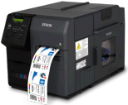
在彩色标签打印领域，TM-C7520G 是使用爱普生PRECISIONCORE® 行式打印技术的工业级全彩色标签打印机。基于爱普生特有的ESC/Label 指令语言，替代了预印刷彩色再套打可变信息的传统模式，实现超高速高质量的彩色标签按需打印！

行业应用
全彩色标签，适用多种行业需求
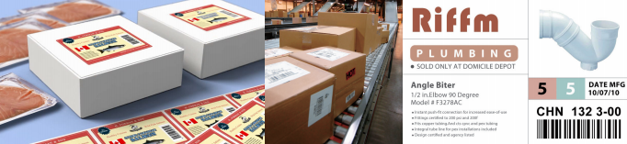
食品 / 生鲜标签 *1 制造业彩色外箱标签

超高速度
超高打印速度，彩色标签可变信息一次输出
PRECISIONCORE® 行式打印头，实现 300mm/s 超高速输出，适合高印量、海量标签批量生产 。
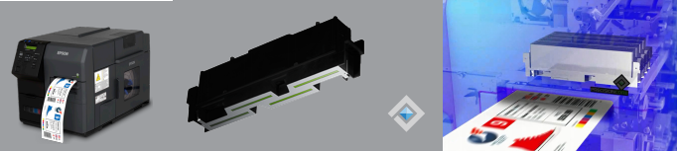

PRECISIONCORE
PRINTHEAD

文本锐利
优秀打印品质，彩色标签精彩呈现
精准的墨滴控制，高达600X1200dpi分辨率，实现最小2pt字号精细打印。
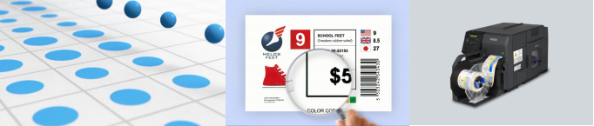

高生产力
工业级设计，适合标签批量打印
金属外观，超大墨盒，支持 8 英寸外径卷纸，实现海量标签批量打印。

透明视窗设计 检测介质余量

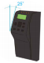  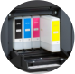 | 倾斜面板 操作方便    独立分体墨盒简易推拉安装 | 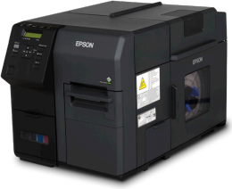 | 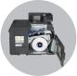  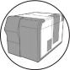  卷纸介质 更换简单    金属外壳 高品质耐用

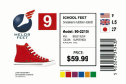

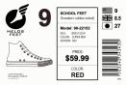

创新指令
彩色标签指令ESC/Label，轻松实现系统替换
爱普生独有的ESC/Label 指令语言，无障碍实现ZPLII 指令系统替换。
同时可预存彩色背景图片，使彩色标签和可变信息一次性输出更简单。
高易用性
全方位易用性，给用户带来轻松体验
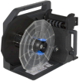

驱动程序支持3大主流条码软件，编辑可变信息更轻松标配自动切刀，选配回卷器，裁切、收纸更快捷。

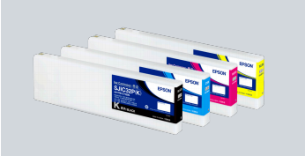
超低成本
低成本高效率，按需打印
支持超大容量4色分体墨盒，用完一色换一色。
普通纸、亚光纸、合成纸、光泽纸多种介质适应性，可由客户按成本选择。
按需打印海量标签，节省库存成本，降低TCO。

工业级颜料墨水
呈现卓越的打印品质。
标签防水、耐光、耐刮蹭、可长久保存。

